**FORMATO PARA EL DESARROLLO DE COMPONENTE FORMATIVO**

| **PROGRAMA DE FORMACIÓN** | Gestión agroempresarial |
| --- | --- |

| **COMPETENCIA** | 270401090 - Controlar labores agrícolas según tipo de cultivo y normativa. | **RESULTADOS DE APRENDIZAJE** | 270401090-03 - Evaluar ciclo productivo agrícola según programa de producción y supervisión.  270401090-04 - Proponer plan de mejora el sistema productivo agrícolas de acuerdo con evaluación realizada, tipo de cultivo y procesamiento de buenas prácticas agrícolas. |
| --- | --- | --- | --- |

| **NÚMERO DEL COMPONENTE FORMATIVO** | CF20 |
| --- | --- |
| **NOMBRE DEL COMPONENTE FORMATIVO** | Evaluación y acciones correctivas en el sistema productivo agrícola. |
| **BREVE DESCRIPCIÓN** | El éxito de las actividades de producción agrícola está relacionado en la mejora continua de las actividades realizadas; para ello, es importante realizar inspecciones periódicas a los cultivos para identificar posibles no conformidades y a su vez formular las acciones correctivas. Es así como en este contenido se abordarán las actividades relacionadas con el seguimiento técnico de los procesos de producción. |
| **PALABRAS CLAVE** | Bioquímica, Fisiología, Normatividad, Rendimientos. |

| **ÁREA OCUPACIONAL** | 7 - EXPLOTACIÓN PRIMARIA Y EXTRACTIVA |
| --- | --- |
| **IDIOMA** | Español |

1. **TABLA DE CONTENIDOS:**

**Introducción**

1. **Evaluación de parámetros técnicos** 
   1. Estado sanitario del cultivo
   2. Estado fisiológico
   3. Ejecución de labores culturales
   4. Cálculo de rendimientos
   5. Calidad de la producción
   6. Listas de chequeo
   7. Registros
   8. Diligenciamiento de registros
2. **Puntos críticos** 
   1. Estrategias de monitoreo
   2. Localización de puntos críticos
3. **Formulación de planes preventivos y correctivos** 
   1. Identificación de oportunidades de mejora
   2. Socialización de planes correctivos
4. **Acciones correctivas** 
   1. Criterios técnicos de implementación de correctivos
   2. Implementación de acciones correctivas
5. **Presentación de informes**
6. **INTRODUCCIÓN**

La tecnificación de los procesos en las actividades de producción agrícola, incorpora diversas soluciones avanzadas que le permiten ser más eficientes y mejoran la calidad de los cultivos. La importancia de un seguimiento puntual de todas las actividades, permite que se logre maximizar la producción y detectar una no conformidad potencial. Partiendo De lo anterior, veamos un video introductorio de este componente formativo:



1. **DESARROLLO DE CONTENIDOS:**
2. **Evaluación de parámetros técnicos**

En los sistemas agrícolas la implementación de tecnologías para la mejora en la producción es cada vez mayor, teniendo en cuenta las oportunidades de crecimiento que estas brindan al cultivo, además permiten el seguimiento a cada proceso a través de evaluaciones técnicas que arrojan resultados reales de la operación en cada uno de los niveles de producción.

En toda evaluación es necesario el análisis de los indicadores y que estos sean relevantes, para así poder emitir un concepto real del estado del cultivo.

El objetivo principal de la realización de una evaluación técnica a las actividades de producción, es medir la calidad de los productos finales y realizar un balance de los resultados obtenidos, con los teóricos plasmados desde la planificación de la actividad agrícola.

* 1. **Estado sanitario del cultivo**

El reconocimiento del tipo de cultivo y de las actividades desarrolladas nos brinda un primer acercamiento a las necesidades propias de granja en términos sanitarios, ya que nos da una visión cercana a las posibles afectaciones sanitarias que se pueden presentar de acuerdo a las condiciones físicas, climáticas y las plagas y enfermedades potenciales para el cultivo.

Es importante tener en cuenta que las acciones para el control de las enfermedades y las plagas deben estar regidas por la normatividad vigente y por tanto, el uso de los plaguicidas y demás productos químicos deben estar autorizados por las autoridades sanitarias del país, ya que los usos de productos no autorizados pueden acarrear consecuencias graves para el cultivo y penales para la empresa.

| Por lo anterior, es preciso revisar las recomendaciones del uso de productos químicos por el Ministerio de Ambiente e indagar las causas y efectos de los plaguicidas en los cultivos objeto de estudio. Lo invitamos a que accede a este sitio:  <https://www.minambiente.gov.co/asuntos-ambientales-sectorial-y-urbana/sustancias-quimicas/> |
| --- |

**Figura 1**

*Afectación de plagas en cítricos*

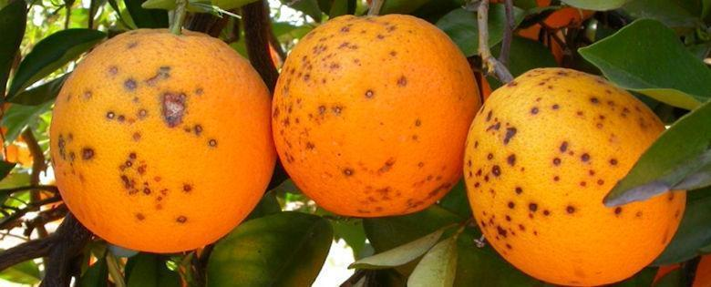

Nota. https://bit.ly/3mtXtyH

* 1. **Estado fisiológico**

El estudio de los estados fisiológicos de un cultivo es una herramienta que facilita la aplicación de tecnologías en aras de mejorar la productividad, en otras palabras, en conocimiento de la interacción de los componentes biológicos y físicos climáticos del cultivo y la zona en que se localiza garantizará la aplicación de acciones encaminadas al éxito en la producción.

El avance en el sector agrícola en la mejora biológica de los cultivos para el aumento de la producción y por ende las ganancias del sector se direccionan al uso de productos transgénicos (organismo genéticamente modificado) que han sido desarrollados en laboratorio con el objeto de potenciar la producción. Si en nuestro cultivo se encuentran este tipo de organismos hay que identificar su potencialidad y sus debilidades, ya que al ser más resistente a ciertas condiciones también puede ser más susceptible a ciertas afectaciones de acuerdo a la zona y a las condiciones climáticas.

**Figura 2**

*Principales productos transgénicos producidos a nivel mundial*

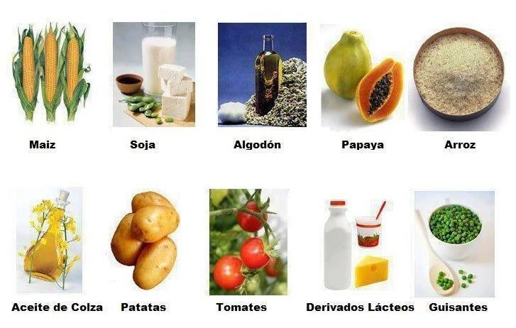

Nota. https://bit.ly/3mxtK82

* 1. **Ejecución de labores culturales**

En el campo colombiano y gracias a su diversidad cultural se aplican diferentes técnicas agrícolas que han ido trascendiendo de generación en generación. Estas técnicas están relacionadas con el conocimiento ancestral de las comunidades y por ende su preservación es importante.

Aunque en ocasiones estas técnicas ancestrales no son tan efectivas a comparación de las tecnologías de vanguardia, es importante conocerlas, ya que una situación es la que se enmarca en la teoría y otra es la que se encuentra en la práctica.

El avance tecnológico y los conocimientos ancestrales deben ser aprovechados por la parte técnica de la granja para que su implementación asegure la producción; además, se debe aplicar la normatividad vigente y proteger los ecosistemas aledaños.

Un ejemplo de las labores culturales en cultivos en Colombia es la producción de plátano, en las huertas caseras en pequeños espacios en el hogar. Es común ver a campesinos realizando, descapotando, deshojando, desmonte, embolsado de racimo, entre otras para mantener la sanidad y la calidad del plátano. Estas actividades son puntuales y repetitivas, sin embargo, si se dejan de realizar se corre el riesgo de perder la producción.

**Figura 3**

*Ventajas de las labores culturales*



**Nota.** <http://repiica.iica.int/docs/B4208e/B4208e.pdf>

* 1. **Cálculo de rendimientos**

El cálculo de los rendimientos es un indicador que muestra si la actividad agrícola es rentable. Los factores para el cálculo de rendimiento de acuerdo al producto son los precios de los insumos agrícolas, la variación de los precios de los productos, el costo de la maquinaria y los factores externos: variación de la moneda, demanda de los productos.

A continuación, se mencionan criterios dependiendo el producto:



* 1. **Calidad de la producción**

De acuerdo a la Norma ISO 9001, la calidad tiene que encontrarse presente a lo largo de todo el proceso de producción. Es esencial generar la suficiente confianza respecto al cumplimiento de los requisitos de calidad y asegurar la eficiencia en la producción de la organización.

Para garantizar la calidad, es importante aplicar los siguientes principios:



* 1. **Listas de chequeo**

Las listas de chequeo son formatos que se utilizan para controlar las actividades que se realizan de manera repetitiva durante una jornada o ciclo productivo, su función básicamente es brindar un panorama acertado o real sobre el desempeño tanto de los operarios como del funcionamiento de las instalaciones, maquinaria y equipos que se emplean para el desarrollo de la producción, se considera como un formato de diagnóstico o evaluación según se requiera.

Para el diseño de las listas de chequeo es importante identificar qué se va a evaluar, analizar o medir para así determinar el número de ítems que se requieren para una acertada recolección de datos o información; ejemplos del contenido de una lista de chequeo son:

* Número de ítems,
* Descripción de cada ítem,
* Criterio de evaluación cumple o no cumple
* y observaciones.

**Figura 4**

*Pasos para elaborar una lista de chequeo*



**Nota. https://bit.ly/3aJOmHK**

Veamos un modelo de lista de chequeo:

**Tabla 1**

*Ejemplo de modelo de lista de chequeo*

| Ítem | Descripción | Criterio | | Observación |
| --- | --- | --- | --- | --- |
| Cumple | No cumple |
|  |  |  |  |  |
|  |  |  |  |  |

Hay variedad de modelos de formato de lista de chequeo, lo importante es identificar qué se quiere evaluar para poder plasmar la información y realizar un análisis de la información recolectada, entre más sencilla sea más fácil y práctica será más práctica de entender por los operarios

* 1. **Registros**

Dentro de las empresas agrícolas los registros se utilizan con la finalidad de llevar un control acerca de cualquier gestión sobre los cultivos, es por ello que los registros son una de las principales herramientas, necesarias en el manejo de información, su utilización sirve de base para el análisis de los resultados técnico-económicos de las unidades de producción, proporcionando un medio de control y mejora la eficiencia administrativa de las empresas agropecuarias.

En el desarrollo de las actividades agrícolas de la granja se presentan situaciones que son repetitivas y que generan un ciclo, esto provoca que las actividades sean rutinarias y en ocasiones puede parecer que se han realizado precisamente por la repetición diaria de la actividad, es por ello que registrar en un formato diario o una lista de chequeo de las actividades realizadas garantizará que todas las actividades se ejecuten

Los registros agrícolas son útiles a los productores porque permite conocer los datos que podrían dar el éxito económico de su negocio, facilita la presentación de datos para investigaciones de campo a fin de trazar políticas de desarrollo y ayuda a detectar los puntos débiles del negocio agropecuario.

**Figura 5**

*Registros relacionados con la producción*



* 1. **Diligenciamiento de registros**

El diligenciamiento de los registros debe ser adelantado por el supervisor de la granja o quien este designe para la actividad. Esta persona deberá tener el conocimiento previo del proceso y de cada ítem de toma de datos para que no existan vacíos en la información. La periodicidad de la toma de datos la definen en los mapas de proceso, los cuales tienen descritas las etapas de producción. Veamos un ejemplo de formato de registro:

**Figura 6**

*Ejemplo de formato de registro*

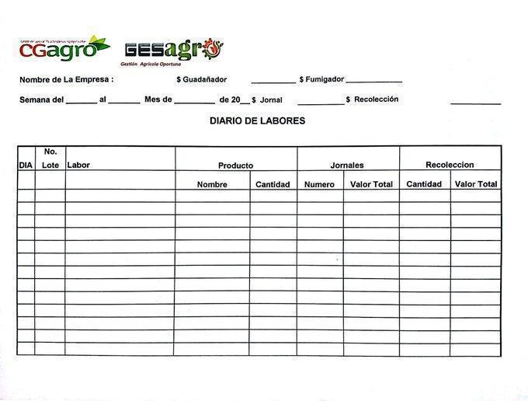

Nota. <https://pbs.twimg.com/media/Ct5E4RjWAAIHvAO?format=jpg&name=small>

1. **Puntos críticos**

El sistema APPCC es un sistema preventivo de control de los alimentos que pretende garantizar la seguridad de los mismos, identificando los peligros específicos que pueden generarse en cada una de las fases desde la producción al consumo de dicho alimento y definiendo las medidas preventivas para su control.

Este sistema se basa en los siguientes principios:



* 1. **Estrategias de monitoreo**

De acuerdo con LIPTAK, el monitoreo de cultivos es la inspección regular y cuidadosa de las plantas cultivadas a lo largo del período de crecimiento: al hacer el monitoreo, el productor camina a través de su cultivo buscando problemas en las plantas como insectos y ácaros, enfermedades, malezas, daño causado por tormentas y estreses ambientales como sequía o deficiencias de nutrientes.

En el siguiente recurso detallamos las estrategias:



* 1. **Localización de puntos críticos**

Como se mencionó en el aparte anterior en el recorrido de los monitoreos es importante la realización de un mapa del cultivo, en el cual se pueden identificar las zonas en las que se presentan problemáticas de plagas y enfermedades.

La importancia de esta localización está relacionada con las acciones a implementar para contener el avance de las enfermedades y plagas mediante el uso de plaguicidas u otros derivados que ayuden a contener la amenaza.

Un sistema comúnmente utilizado para la localización de los puntos críticos es el árbol de decisiones, este sistema consiste en una sucesión de preguntas que se realizan para determinar si un punto de control es un punto crítico, este sistema debe implementarse en cada etapa de producción, así no se haya definido con anterioridad que dicha área contiene puntos de control; en otras palabras, el árbol de decisiones también aporta a la identificación de no conformidades y puntos de control que no se habían estimado anteriormente.

1. **Formulación de planes preventivos y correctivos**

Una vez identificado las no conformidades y los problemas existentes dentro del cultivo se deben establecer las medidas de para la corrección y prevención de las no conformidades identificadas en los recorridos. La formulación de los planes debe contener las actividades a realizar y los mecanismos de medición para evaluar las acciones adelantadas con base a los resultados obtenidos.

Por lo anterior, es importante definir lo que representan las acciones::

|  | **Acción correctiva:** es aquella comprendida para eliminar la causa de una no conformidad detectada u otra situación no deseada, con el propósito de evitar que vuelva a ocurrir.  Existen dos tipos de acciones correctivas, las acciones correctivas inmediatas que son reactivas y las acciones correctivas preventivas que son proactivas.  **Acción preventiva:** es aquella tomada para eliminar la causa de una no conformidad potencial u otra situación potencialmente indeseable.  La característica principal de una acción preventiva es que se realiza antes de que una no conformidad aparezca, al contrario de las acciones correctivas, que se realizan para corregir una no conformidad expuesta en una evaluación ya sea de control interno o externo. |
| --- | --- |

**Figura 7**

*Diferencia acción correctiva y acción preventiva*

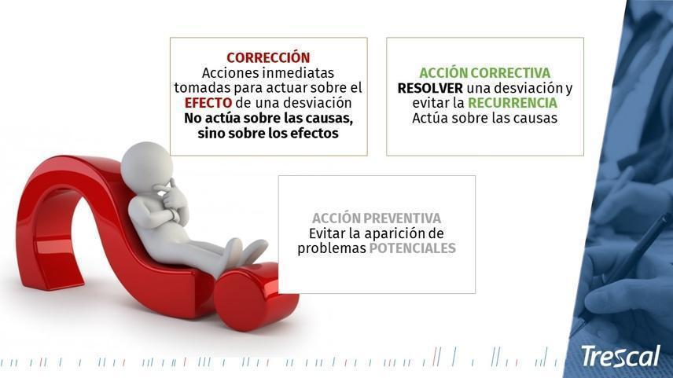

**Nota.** <https://qti.es/tenemos-clara-la-diferencia-entre-accion-correctiva-y-accion-preventiva/>

* 1. **Identificación de oportunidades de mejora**

El conocimiento de cada etapa del proceso de producción es el punto de partida para identificar posibles oportunidades de mejora, lo cual llevado a la etapa práctica y a las evaluaciones realizadas se identificarán los procesos que necesitan acciones de mejora.

A continuación, planteamos oportunidades de mejora en actividades agrícolas:



El siguiente es un ejemplo de un tipo de este plan de mejoramiento:

**Tabla 2**

*Ejemplo formato Plan de Mejoramiento*

| **PLAN DE MEJORAMIENTO** | | | | |
| --- | --- | --- | --- | --- |
| Actividades para realizar | Indicador | Responsables de la implementación | Fecha de implementación | |
| Inicio | Final |
|  |  |  |  |  |
|  |  |  |  |  |
| Aprobación del Plan de Mejoramiento | | | | |
| Nombre | Cargo | Fecha: | | |

*Nota: Diseño realizado con base a un modelo tomado de internet*

* 1. **Socialización de planes correctivos**

La socialización de los planes formulados con base a los hallazgos encontrados en los procesos de producción con el personal a cargo es primordial, ya que de esta manera el recurso humano estará contextualizado de las actividades a realizar y con la identificación de la problemática

La socialización como primera medida deberá realizar un recuento de cada proceso y de las actividades que actualmente se realizan, de esta manera se familiariza al personal sobre las etapas de la producción del producto de la empresa. Posterior a ello, se aborda las acciones que están generando inconformidades explicando sus causas y las consecuencias que estas están ocasionando a la productividad para que finalmente se explique los procedimientos que se van adelantar para la corrección de esas situaciones.

Los procesos por los cuales se les comparte o brinda información a los colaboradores de la industria, deben ser guiados por personal capacitado que conozca la información técnica y que tenga la capacidad de compartir sus conocimientos de una manera clara y sencilla, con el objeto de que el emisor comprenda que las actividades socializadas van encaminadas al mejoramiento de las actividades que presentan una anomalía que debe ser corregida.

Para facilitar el entendimiento de las actividades es recomendable que el ambiente donde se realice la socialización sea ameno, preferiblemente donde el personal esté cómodo, con buena iluminación, apoyado por el uso de herramientas ofimáticas y de cuadros e imágenes para mayor comprensión

**Figura 8**

*Socialización de actividades*

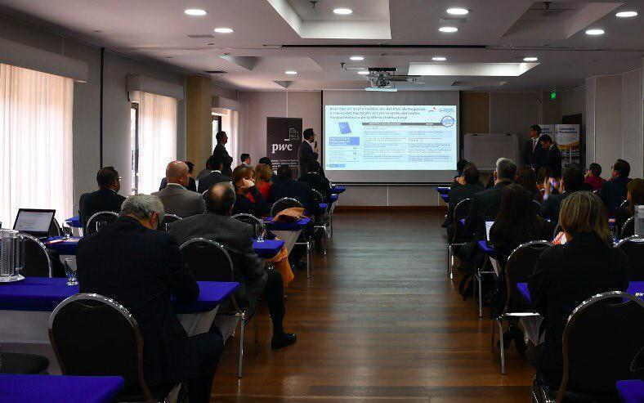

**Nota.** [**https://live.staticflickr.com/65535/49892097761_afc760f743_c.jpg**](https://live.staticflickr.com/65535/49892097761_afc760f743_c.jpg)

1. **Acciones correctivas**

Las acciones correctivas son propuestas para la mejora de una situación que no tiene los resultados esperados; en otras palabras, en la solución a una no conformidad encontrada en uno de los procesos productivos.

Una acción correctiva siempre debe atacar la causa raíz de la aparición de una no conformidad, de esta forma podrás asegurarte que no aparecerá más esa desviación o no conformidad en tu empresa.

**Figura 9**

*Acciones correctivas*

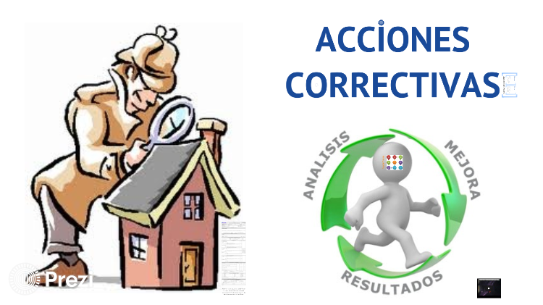

Nota. <https://prezi.com/roapeatffmfb/acciones-correctivas/>

* 1. **Criterios técnicos de implementación de correctivos**

Para la implementación de las acciones correctivas se deben tener en cuenta las siguientes recomendaciones:

* **La naturaleza de las no conformidades:** es importante la identificación de las falencias y el lugar donde se encuentran para la formulación de las acciones correctivas
* **Las actividades y las tareas:** establecer los pasos a realizar para corregir la no conformidad
* **Resultados:** evaluar los resultados obtenidos para verificar si la falla fue corregida. En caso de que persista se deberá realizar el proceso de nuevo.

Ante la identificación de las no conformidades se deben establecer las acciones para su eliminación, con el objeto de que esa actividad que genera cierto malestar no se convierta en un peligro latente que pueda poner en riesgo la producción o al personal de la granja.

La supervisión de cada etapa del proceso se debe realizar continuamente, no solo para identificar las no conformidades existentes sino también las latentes; es decir, las posibles situaciones que se estimen pueden convertirse en un inconveniente a futuro. Para este tipo de situaciones se deben adelantar acciones preventivas, que son definidas como el conjunto de acciones tomadas para eliminar las causas de una no conformidad potencial.

* 1. **Implementación de acciones correctivas**

Para la implementación de las acciones correctivas se debe diseñar un plan en el que se detallen los pasos necesarios para corregir el fallo sistémico desde su origen y los responsables y tiempos de las mismas. Por ello, es preciso empezar por identificar la causa raíz del problema y centrarse en resolverlo a través de tareas adecuadas que se ajusten a un presupuesto, recursos y tiempos apropiados.

A continuación, señalamos los pasos a seguir en la implementación:



1. **Presentación de informes**

La presentación de informes de acuerdo a los requerimientos de la empresa deberá realizarse con la información obtenida en campo y de acuerdo al análisis que se realice de los datos recolectados en los formatos de registro. Los informes deben ser técnicos, con la información necesaria para dar un acercamiento de la realidad del cultivo y concretos. Un informe muy extenso y de información ambigua no refleja la realidad de las actividades realizadas.

A continuación mostramos las características y tipos de informes:



1. **SÍNTESIS**

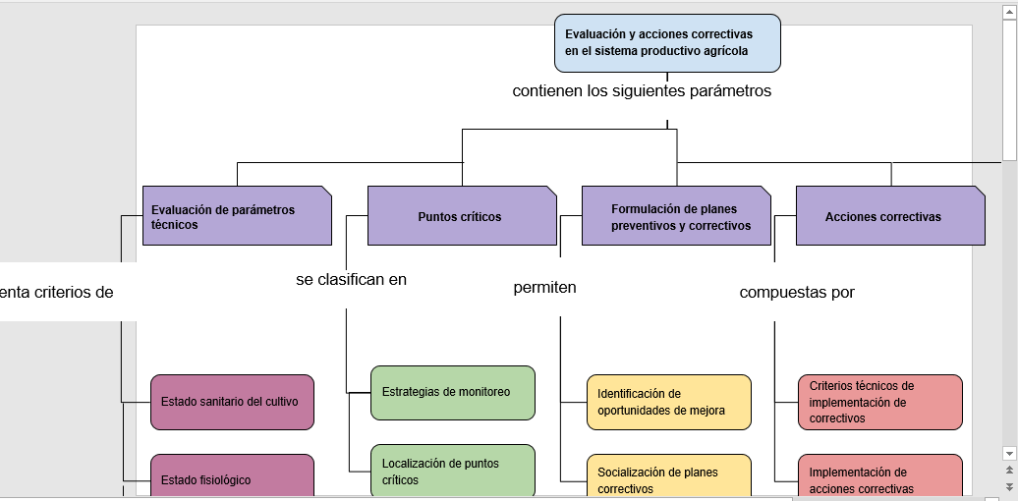

1. **ACTIVIDADES DIDÁCTICAS (Se debe incorporar mínimo 1, máximo 2)**

| **DESCRIPCIÓN DE ACTIVIDAD DIDÁCTICA** | |
| --- | --- |
| **Nombre de la** a**ctividad** | Evaluación y acciones correctivas en el sistema productivo agrícola |
| **Objetivo de la actividad** | Evaluar las acciones correctivas en el sistema productivo agrícola, logrando su identificación de los procedimientos a seguir. |
| **Tipo de actividad sugerida** | Falso o Verdadero |
| **Archivo de la actividad**  **(Anexo donde se describe la actividad propuesta)** | *Anexo: Actividad CF20- Actividad_Actividad_Conceptos y acciones correctivas en el sistema productivo agrícola- No calificable* |

| **DESCRIPCIÓN DE ACTIVIDAD DIDÁCTICA** | |
| --- | --- |
| **Nombre de la** a**ctividad** | Conceptos y acciones correctivas en el sistema productivo agrícola |
| **Objetivo de la actividad** | Relacionar los conceptos propuestos con su respectiva correspondencia de acuerdo con el sistema productivo agrícola, entendiendo lo que son y para qué sirven dentro del sistema. |
| **Tipo de actividad sugerida** | Emparejamiento o Relacionar |
| **Archivo de la actividad**  **(Anexo donde se describe la actividad propuesta)** | *Anexo: Actividad CF20- Actividad_Conceptos y acciones correctivas en el sistema productivo agrícola- No calificable* |

1. **MATERIAL COMPLEMENTARIO**

| Tema | Referencia APA del Material | Tipo de material  (Video, capítulo de libro, artículo, otro) | Enlace del recurso o  archivo del documento o material |
| --- | --- | --- | --- |
| 1.1 Estado sanitario del cultivo | Ángel, J. [TvAgro]. (2020, 31 de julio). *Cómo Desarrollar la Agricultura Eficiente.* TV Agro. [Video]. Youtube. | Video | <https://www.youtube.com/watch?v=d6JqN-mj-t8> |
| 4.2 Implementación de acciones correctivas | Burgos, A. [ASAJA BURGOS]. (2019, 14 de enero*). Ayudas Primera Instalación y Planes de Mejora.* [Video]. Youtube. | Video | <https://www.youtube.com/watch?v=QcHSPPmTQOc> |

1. **GLOSARIO**

| **TÉRMINO** | **SIGNIFICADO** |
| --- | --- |
| **Acción correctiva** | Se toma para prevenir que algo vuelva a ocurrir. |
| **Acción preventiva** | Se toma para prevenir que algo ocurra. |
| **Estado sanitario** | Es el estado en el que se encuentran las plantas de ataques por plagas u otras enfermedades. |
| **Fisiología vegetal** | Estudia cómo funcionan las plantas y explica los fundamentos físicos y químicos de dicho funcionamiento sobre bases estructurales a diferentes niveles: molecular, celular, del tejido, de los órganos, de la planta entera y del ecosistema. |
| **ISO 9001** | Se define como la norma reconocida a nivel mundial para sistemas de gestión de calidad. |
| **Puntos críticos** | Son situaciones que presentan una anomalía en los procesos, los cuales deben ser corregidos mediante acciones de mejora. |

1. **REFERENCIAS BIBLIOGRÁFICAS**

Barberi, P. (s.f.). Métodos preventivos y culturales para el manejo de malezas. Organización de las Naciones Unidas para la Alimentación y la Agricultura FAO. <https://www.fao.org/3/y5031s/y5031s0e.htm>

Calvo, A. (2019). *Rendimiento de Cultivos por Hectárea: cómo Calcularlo*. Agroptima. <https://www.agroptima.com/es/blog/rendimiento-cultivos-hectarea-calcular/>

Escalante, J. (2019). *Registros de Producción Agrícola para el Mejoramiento de la Toma de Decisión*. Universidad de Pamplona. España. [https://www.researchgate.net/publication/330635315_REGISTROS_DE_PRODUCCION_AGRI](https://www.researchgate.net/publication/330635315_REGISTROS_DE_PRODUCCION_AGRICOLA_PARA_EL_MEJORAMIENTO_DE_LA_TOMA_DE_DECISION#:~:text=tomar%20acertadas%20decisiones.-,Los%20registros%20agr%C3%ADcolas%20son%20%C3%BAtiles%20a%20los%20productores%20porque%20permite,puntos%20d%C3%A9biles%20del%20negocio%20agropecuario)

[COLA_PARA_EL_MEJORAMIENTO_DE_LA_TOMA_DE_DECISION#:~:text=tomar%20 acertadas%20 decisiones.-,Los%20 registros%20 agr%C3%ADculas%20 son%20%C3%BAtiles%20a%20los%20 productores%20 porque%20 permite,puntos%20d%C3%A9biles%20del%20 negocio%20 agropecuario](https://www.researchgate.net/publication/330635315_REGISTROS_DE_PRODUCCION_AGRICOLA_PARA_EL_MEJORAMIENTO_DE_LA_TOMA_DE_DECISION#:~:text=tomar%20acertadas%20decisiones.-,Los%20registros%20agr%C3%ADcolas%20son%20%C3%BAtiles%20a%20los%20productores%20porque%20permite,puntos%20d%C3%A9biles%20del%20negocio%20agropecuario)

Gómez, C. (s.f.). *Identificación de Oportunidades de Mejora en Procesos de Neurorrehabilitación*. Instituto Universitario de Neurorrehabilitación Guttmann – UAB. España. <https://oa.upm.es/19986/1/INVE_MEM_2012_135123.pdf>

Instituto Colombiano Agropecuario. (s.f.). *Normatividad*. <https://www.ica.gov.co/normatividad/normas-nacionales/leyes>

ISO 9001, 2015. Sistemas de Gestión de la Calidad. <http://www.iso.org/>

Ministerio de Agricultura. (s.f.). *Normatividad*. <https://www.minagricultura.gov.co/Normatividad/Paginas/Leyes.aspx>

Rosabal, L. (2014). *Aspectos fisiológicos, bioquímicos y expresión de genes en condiciones de déficit hídrico. Influencia en el proceso de germinación*. Reserva científica del Departamento de Fisiología Bioquímica Vegetal, Instituto Nacional Ciencias Agrícolas (INCA), gaveta postal 1, San José de las Lajas, Mayabeque, Cuba.

Universidad Austral de Chile. (2015). *La Fisiología de Cultivos como una Herramienta para la Aplicación en la Mejora Genética y Agronómica*. Diario Chile. Publicado en Revista Agrícola. <https://diario.uach.cl/la-fisiologa-de-cultivos-como-una-herramienta-para-la-aplicacin-en-la-mejora-gentica-y-agronmica/>

USAID. Manual de Buenas Prácticas Ambientales. Del Pueblo De Los Estados Unidos de América

1. **CONTROL DEL DOCUMENTO**

| **Autor (es)** | **Nombre** | **Cargo** | **Dependencia** | **Fecha** |
| --- | --- | --- | --- | --- |
| Karly Cediel | Experta Temática | Regional Tolima - Centro Agropecuario La Granja | Mayo de 2022 |
| Diego E. Acevedo Guevara | Diseñador Instruccional | Regional Norte de Santander - Centro de la Industria, la Empresa y los Servicios | Mayo de 2022 |
| Andrés Felipe Velandia Espitia | Asesor Metodológico | Regional Distrito Capital – Centro de Diseño y Metrología | Mayo de 2022 |
| Rafael Neftalí Lizcano Reyes | Responsable Equipo Desarrollo Curricular | Regional Norte de Santander - Centro de la Industria, la Empresa y los Servicios | Mayo de 2022 |
| Sandra Patricia Hoyos Sepúlveda | Corrección de estilo | Regional Distrito Capital - Centro de Diseño y Metrología | junio de 2022 |

1. **CONTROL DE CAMBIOS**

**(Diligenciar únicamente si realiza ajustes a la Unidad Temática)**

|  | Nombre | Cargo | Dependencia | Fecha | Razón del cambio |
| --- | --- | --- | --- | --- | --- |
| Autor (es) |  |  |  |  |  |